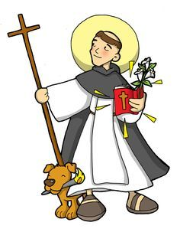

EN CASA

RECUERDA: BUSCAR UN LUGAR TRANQUILO DONDE PUEDAS REALIZAR TUS DEBERES.
AL FINALIZAR LA TAREA, PIDELE AL ADULTO QUE TE ACOMPAÑA QUE TE AYUDE A TRAZAR UNA LÍNEA DE COLOR Y DEBAJO DE ELLA, LAS CRUCES O PUNTOS PARA LA TAREA DEL DÍA SIGUIENTE.

MIÉRCOLES 25 DE MARZO

- ESCRIBE TRES PALABRAS QUE EMPIECEN COMO TU NOMBRE Y COLOREA SUS VOCALES. DIBUJA LO QUE ESCRIBISTE.
- DIBUJA EN CADA DADO LA CANTIDAD DE PUNTOS QUE INDICA EL NÚMERO.
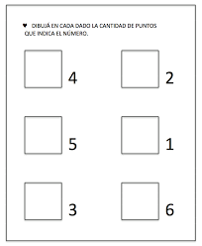

JUEVES 26 DE MARZO
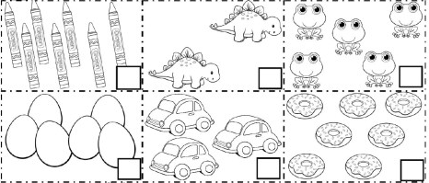
- CUENTA Y ANOTA LA CANTIDAD.

- PREPARA PARA LLEVAR A LA SEÑO:
BUSCA EN REVISTAS, DIARIOS O FOLLETOS IMÁGENES CUYOS NOMBRES COMIENCEN CON LAS LETRAS:

M - P – L – S – N

(NO DEBES PEGARLOS EN EL CUADERNO, SINO LLEVARLOS EN UN SOBRE O BOLSITA)

